San Dionisio, obispo de Corintio (180)   | DESAFIO VIRTUAL – No. 081  Servicio de información  08/04/2025  Prof. Oscar Lobo i Oconitrillo  oscargdolobo1951@gmail.com  Tel. 8549-1995

El Ibex 35 apunta a un 'lunes negro' al abrir con una caída del 6% tras la debacle de Asia
- Las bolsas europeas se hunden tras la apertura y el Dax llega a caer hasta un 10%
- Las bolsas asiáticas extienden su desplome al lunes tras la guerra comercial desatada por Trump
Economía – Europa Press – 07/04/2025

El Ibex 35 apunta a un 'lunes negro' al abrir con una caída del 6% tras la debacle de Asia
MADRID 7 Abr. (EUROPA PRESS) - El Ibex 35 ampliaba su caída al 6% hacia las 9.25 horas de la sesión bursátil de este lunes, hasta situarse en los 11.672,8 puntos, después de amanecer con un descenso del 4,5% (11.860,7 puntos), al verse contagiada por la debacle de las Bolsas asiáticas, en un contexto marcado por la guerra arancelaria iniciada por el presidente de Estados Unidos, Donald Trump. Así arrancaba la primera sesión de la semana el principal indicador del mercado español.
Leer más: https://www.europapress.es/economia/bolsa-00348/noticia-ibex-35-apunta-lunes-negro-abrir-caida-45-debacle-asia-20250407091347.html?utm_source=boletin&utm_medium=email&utm_campaign=ultimahora
SEMARIO UNIVERSIDAD digital – Estudio de opinión – 07/04/2025 – El País

Encuesta CIEP-UCR: Chaves pierde 14% del apoyo que tenía a finales de 2024 y empeoran notas en educación y seguridad
Por Javier Córdoba | javier.cordoba@ucr.ac.cr
2 abril, 2025

Un 54% de las personas opina ahora de manera favorable sobre el mandatario, nueve puntos menos que en noviembre, mientras la criminalidad alcanza cifra máxima como mayor problema nacional.
El presidente Rodrigo Chaves perdió en marzo el 14% de las valoraciones positivas que registraba en el mes de noviembre, lo que equivale a uno de cada siete apoyos de ciudadanos costarricenses, aunque mantiene un buen respaldo para el último año de su gobierno.

Un 54% de las personas opina ahora de manera favorable sobre el mandatario, nueve puntos menos que en noviembre, de acuerdo con la última encuesta del Centro de Investigación y Estudios Políticos (CIEP) de la Universidad de Costa Rica, basada en entrevistas en la semana final de marzo.

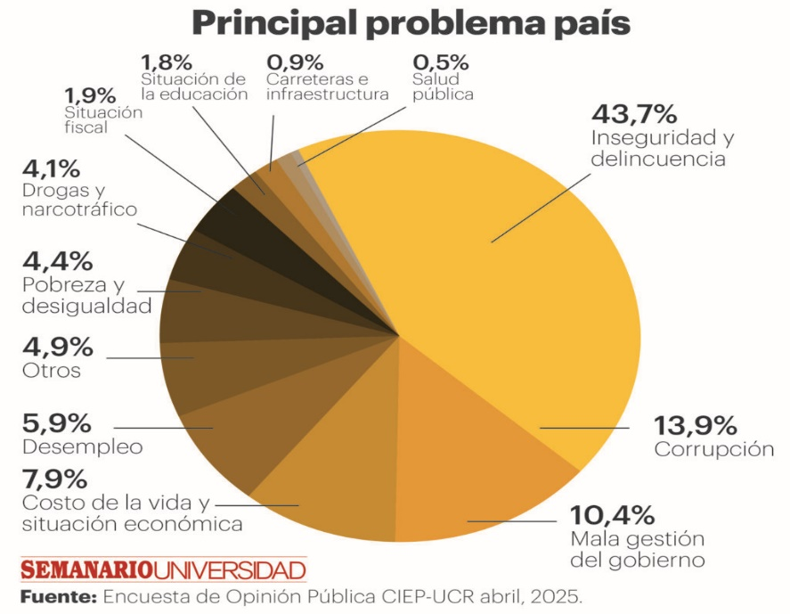
Mientras tanto, aumentó el porcentaje de valoraciones negativas de 21% a 29% en los últimos cuatro meses, revela el estudio de opinión realizado con 1.001 entrevistas por teléfono celular.

Estos datos indican que el presidente y también su gobierno como un todo perdieron la cuota de respaldo popular que habían ganado para noviembre, según la encuesta que se realizó días después de la visita del mandatario salvadoreño, Nayib Bukele, en un contexto de atención de emergencia nacional por lluvias.

La secuencia de datos de CIEP vuelven a los rangos de mediados de 2024, que mostraban un desgaste en comparación con 2023 y en especial con 2022, cuando Chaves tomó el poder con altos caudales de aprobación. Ahora el saldo del mandatario entre opiniones negativas y positivas es de 25 puntos a favor. Solo supera al registro de noviembre de 2023, cuando era de 22 puntos.

Un comportamiento similar se observa en los datos de apoyo a la gestión de Gobierno como un todo, que de noviembre a marzo pasó de 57% a 50% en opiniones positivas y de 22% a 31% en las negativas. Igual que con el presidente, solo en noviembre de 2023 hubo una cifra menor que ahora: 18 puntos.

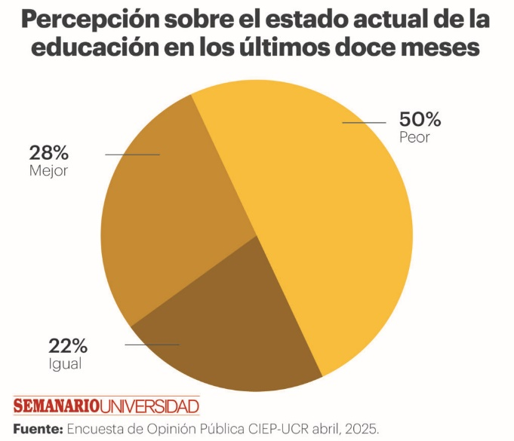
Peor educados e inseguros
El descenso en el apoyo a Chaves y al Ejecutivo se replica en temas más concretos como salud y educación, con un empeoramiento aún mayor del que se evidenciaba un año atrás.
Según el informe de la encuesta, el 50% de la población considera que las condiciones educativas del país se han deteriorado en relación con abril del 2024.

En seguridad, el desplome es mayor, pues es un 78% de la gente el que ve un empeoramiento de la criminalidad, dato que se acerca a las cifras de violencia asociada al narcotráfico. En mayo de 2024 era 65% el que consideraba un deterioro en relación con los 12 meses previos.

De hecho, la inseguridad se consolida como principal problema del país, aunque ahora con un porcentaje nunca visto antes: un 43,7%, seguida de la corrupción (13,9% de las menciones) y de la “mala gestión del gobierno”, con 10,4%. En cuarto lugar, está el costo de la vida (7,9%) y en quinto el desempleo, con 5,9%.

Estos porcentajes surgen al cumplirse casi el tercer año de gobierno de Chaves y al entrar el país a un año electoral sin que se haya claridad sobre los partidos o las candidaturas que puedan resultar protagónicas, al margen de la popularidad que mantiene el mandatario.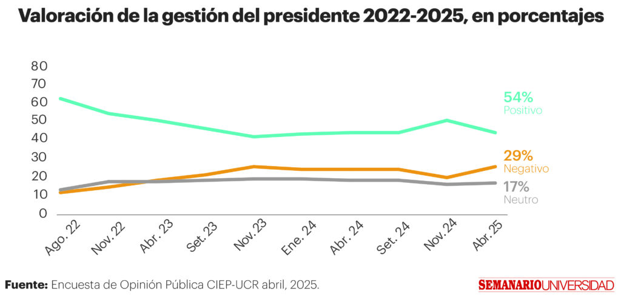
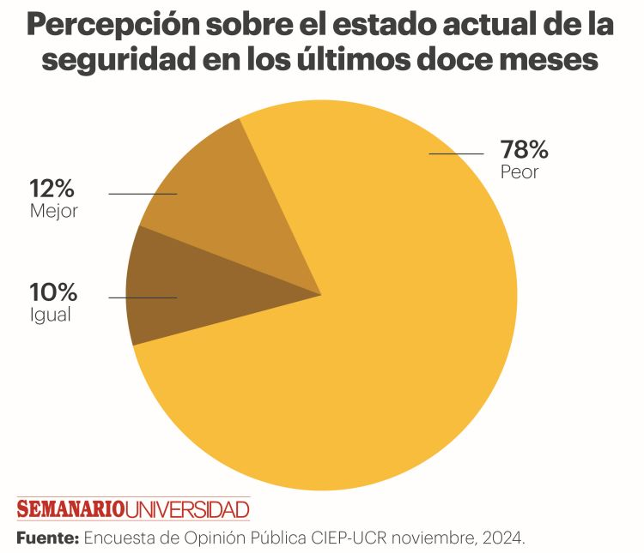

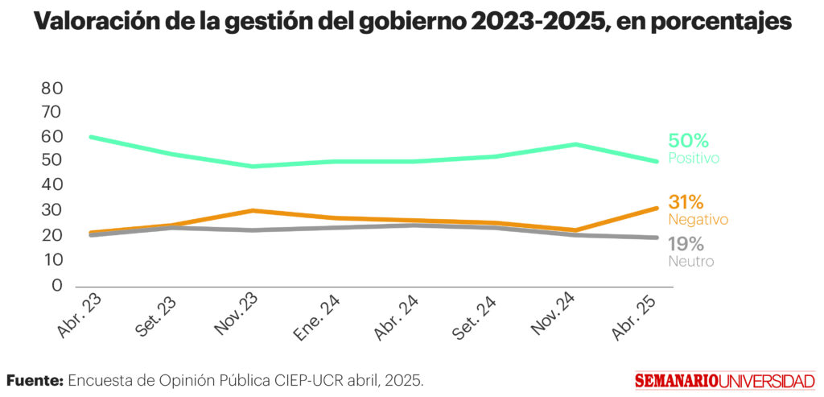

Fray Víctor fue como el admirado hermano mayor

Fray Víctor Mora no debió morir; al menos, no tan pronto. Pero, como buen franciscano que era, no me queda duda de que supo recibir con amor a la hermana muerte
Por Rafael León Hernández, Psicólogo - daxlion@gmail.com

Recordaré a fray Víctor de las misas en la capilla del Saint Francis, de su forma inconfundible de oficiar aquel espacio y hacernos sentir a todos los presentes como una familia.

Lo recordaré por aquel iluminador estudio bíblico que dirigió en el Colegio Seráfico en Alajuela, donde nos hizo sumergimos en la profundidad de la Escritura que hasta entonces evadía nuestra comprensión.

Pero lo recordaré, más que todo, como ese amigo que logró colarse en mi alma (como en la de muchos otros) y se hizo un espacio inmenso que ahora se siente vacío.

Tocó cientos de vidas; las historias que habrán de contarse serán inagotables. Para mí, fueron tantas eucaristías, tantas veces que comimos y reímos juntos. Estuvo presente oficiando nuestra boda, sitio que se había ganado al ser parte orquestante en la constitución de mi familia. Era no como un padre, sino como ese hermano mayor que no se deja de admirar nunca.

Nos guio en la educación propia y en la de nuestras hijas y, aún hoy, seguimos aquel consejo que nos dio hace menos de un año, en el funeral de su madre, para orientar el futuro próximo que tienen por delante.

Estudioso e inteligente como pocos, sabio como ninguno; con una fe más allá de mi entendimiento, pero, sobre todo, completamente humano o, mejor dicho, un ser humano completo, que se entregaba sin reserva a quien lo necesitara.

Precisamente, esa capacidad suya fue la que la llevó lejos de su patria, porque podía aportar en formas y niveles que nadie más podía. Y habría hecho mucho más si la muerte no nos lo hubiera arrebatado

No debió morir -pienso yo-; al menos, no tan pronto. Pero, como buen franciscano que era, no me queda duda que supo recibir a la hermana muerte con el amor que merecía. Al final de cuentas, como dijo mi esposa, por fin log volver a casa.

Recuerdo que, luego de cada homilía, daba unos segundos de silencio en oración, con para que todos los presentes pudiéramos meditar en profundidad del evangelio. Su vida fue un evangelio viviente.

Ahora, nos queda su silencio.

El Papa a los Salesianos: «Sirvan a los demás sin guardar nada para sí mismos»
Mensaje de Francisco a los participantes en el 29º Capítulo General de la Congregación. Los mejores deseos para el buen trabajo del nuevo Rector Mayor P. Attard y el agradecimiento al Cardenal Artime por su servicio a lo largo de los años. A continuación, el aliento a ser «apasionados» en medio a desafíos diferentes a los del pasado: «La fe y el entusiasmo siguen siendo los mismos, enriquecidos con nuevos dones como la interculturalidad».
Vatican News – 07/04/2025

«Aunque a distancia, deseo animarlos a vivir con confianza y compromiso este tiempo de escucha del Espíritu y de discernimiento sinodal». Así comienza el mensaje del Papa Francisco a la Congregación Salesiana, que del 16 de febrero al 12 de abril celebra su XXIX Capítulo General y también el 150 aniversario de la primera expedición misionera de Don Bosco a Argentina.

Saludo al nuevo Rector Mayor
El Pontífice, que se encuentra convaleciente en la Casa Santa Marta, lamenta no poder encontrarse con los participantes en el Capítulo y, en la misiva, saluda al nuevo Rector Mayor, el padre Fabio Attard, elegido el pasado 25 de marzo, a quien desea un buen trabajo. En la ocasión, el Papa agradece también al cardenal Ángel Fernández Artime, Rector Mayor durante diez años de la Congregación (2014-2024) «por el servicio que ha prestado a lo largo de los años al Instituto y que ahora ofrece a la Iglesia universal».

Apasionados y entregados
Francisco se detiene después en el lema elegido para la obra: “Salesianos apasionados por Jesucristo y entregados a los jóvenes”. «Es un hermoso programa - señala - ser “apasionados” y “entregados”, dejarse implicar plenamente por el amor del Señor y servir a los demás sin guardar nada para sí, como hizo su fundador en su tiempo». Hoy, en comparación con el pasado, «los desafíos que hay que afrontar han cambiado un poco», pero, subrayó el Papa, «la fe y el entusiasmo siguen siendo los mismos, enriquecidos con nuevos dones, como el de la interculturalidad».

Agradecimiento por el bien realizado en el mundo
Al concluir el mensaje, el Papa Francisco agradece a los Salesianos «por el bien» realizado en el mundo, animándoles «a continuar con perseverancia». Pide «por favor» oraciones para él y encomienda a María Auxiliadora a todos los capitulares, así como a los hermanos esparcidos por los cinco continentes, para que «los acompañe siempre».

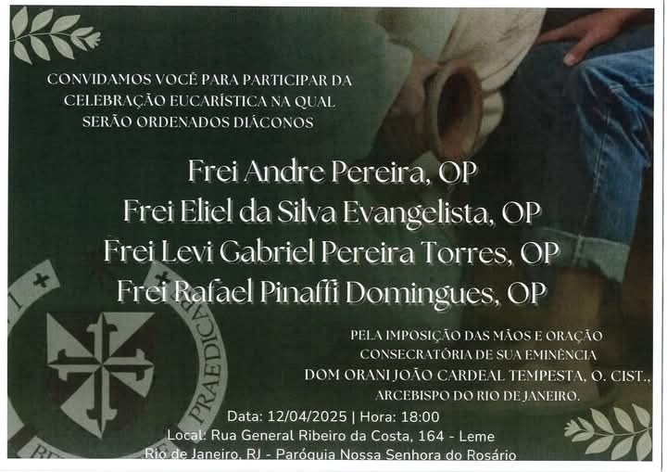

El cardenal Krajewski lleva a Ucrania cuatro ambulancias donadas por el Papa
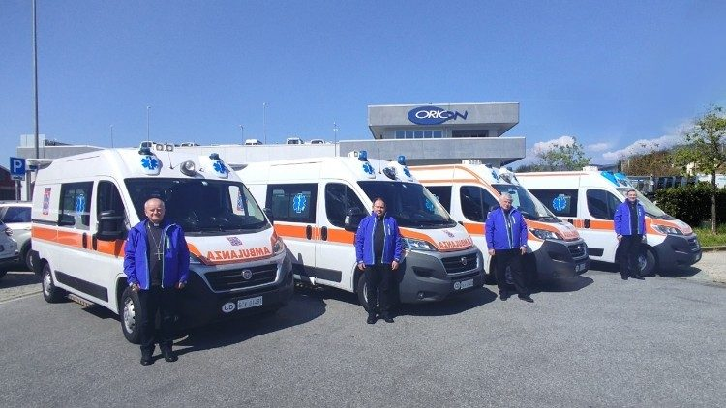
Las ambulancias para entregar a la martirizada Ucrania

Décima misión en el país del Este europeo para el limosnero que, siguiendo indicaciones de Francisco y con la ayuda de algunos conductores ucranianos, lleva vehículos equipados con todo el instrumental médico necesario para salvar vidas, destinados a zonas de guerra.
Vatican News – 08/04/2025

Se avecina una nueva Pascua de guerra en Ucrania, y por eso el Papa Francisco sigue expresando su cercanía al pueblo que sufre a través de gestos concretos, tres años después de aquel «acontecimiento doloroso y vergonzoso para la humanidad», como había dicho anteriormente el Pontífice. El comunicado de la Limosnería Apostólica cita las palabras del Urbi et Orbi 2024 del Papa Francisco, que son un impulso a la acción. Sólo Jesús «nos abre las puertas de la vida -había dicho el Papa-, esas puertas que nosotros cerramos continuamente con las guerras que proliferan en el mundo».

El hecho se convierte en el envío de 4 ambulancias con el escudo del Estado de la Ciudad del Vaticano, equipadas con todo el instrumental médico necesario para salvar vidas, que se destinarán a zonas de guerra. El cardenal Konrad Krajewski, limosnero del Papa, asistido por otros tres conductores venidos de Ucrania, entre ellos monseñor Jan Sobilo, obispo auxiliar de la diócesis latina de Kharkiv-Zaporizhia, estará también en el país para estar con la gente tan probada por el conflicto, rezar con ellos y ser expresión de la cercanía del Obispo de Roma.

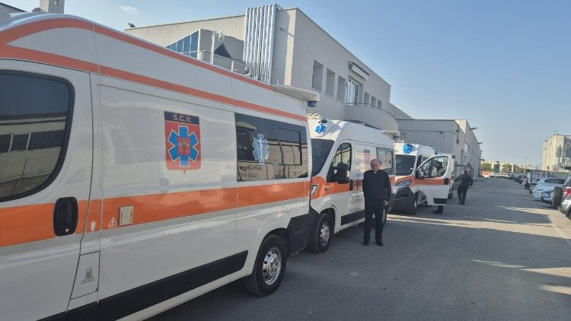
Los vehículos con el escudo de la Ciudad del Vaticano

Una misión, la décima en Ucrania para el Cardenal, que llega en pleno Jubileo de la Esperanza. En la Bula de proclamación del Año Santo, Spes non Confundit - se lee en el texto del comunicado - el Pontífice escribe que "el primer signo de esperanza se traduzca en paz para el mundo, el cual vuelve a encontrarse sumergido en la tragedia de la guerra”. “La exigencia de paz nos interpela a todos y urge que se lleven a cabo proyectos concretos". El don de las cuatro ambulancias se convierte así en un signo de esperanza jubilar anclada en Cristo.

